実験題目 | 運動量保存の法則
学年 |  |  | 学科
学籍番号 |  |  | 班番号
氏名
実験日 | 年 月 日
実験前
天候 |  | 室温 |  |  | 湿度
実験後
天候 |  | 室温 |  |  | 湿度

目的
運動する物体の運動量が保存することを確認する。

原理
質量m [kg]の物体が速度v [m/s]で運動しているとき、
$P=mv$ (1)
で計算される量を運動量P [kg・m/s]と呼ぶ。速度v_{1i}で運動する質量m₁の物体1と、速度がv_{2i}で運動する質量m₂の物体2の2つからなる物体系を考える。物体1と2が衝突して、物体1の速度がv_{1f}に、物体2の速度がv_{2f}に変化する。このとき、物体1の衝突前後での運動量をP₁、P₁’、物体2の衝突前後での運動量をP₂、P₂’とすると、衝突前後の運動量は
$P_{1}+P_{2}=P_{1}’+P_{2}’$ (2)
のように保存する。

実験方法
A. 実験装置
電子天秤 （？？、？？） 分解能0.01 g
光ゲートセンサー （株式会社ナリカ、GDX-VPG） 分解能 1 ms

B. 実験方法
・ 滑走体 1 と 2 の遮光部の長さ l₁，l₂ を測定した。
・ 滑走体 1，2 におもりを載せ，全体の質量 m₁，m₂ を測定した。
・ 図1 のように，滑走体 1，2 を滑走台に置いた。
・ 滑走体 1 と2 を運動させ，衝突させた．このとき，滑走体 1，2 がそれぞれ光
ゲートセンサーの通過時間を測定し，速度を求めた。
・ 衝突前後での滑走体 1，2 の運動量を計算して、比較した。
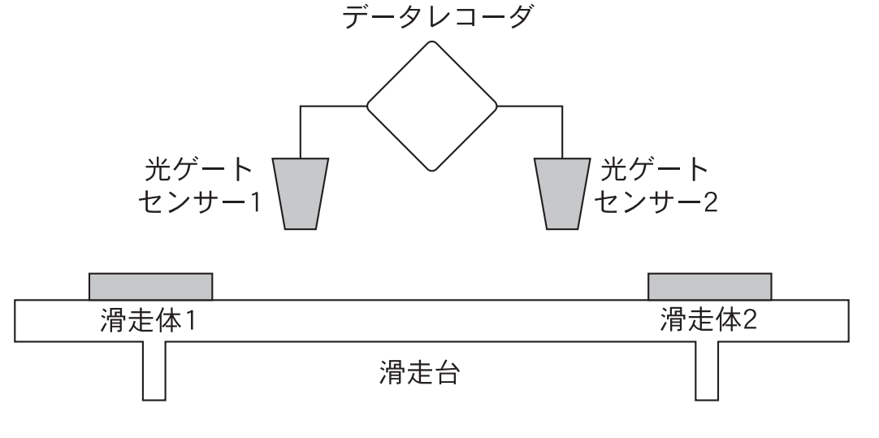
図1． 実験装置の配置図
表1. 滑走体1（質量 m₁= ????.?? g）、滑走体2（質量 m₂= ????.?? g）の衝突前後の運動量. ただし、右向きを運動の正の向きとし、滑走体の間は(バネ・連結器)にした．
 | 衝突前 |  |  | 衝突後
 | 滑走体1 | 滑走体2 | 総和 | 滑走体1 | 滑走体2 | 総和
ゲートの  通過の向き | 左・静止・右 | 左・静止・右 | - | 左・静止・右 | 左・静止・右 | -
ゲートの通過時間Δt(s) |  |  | - |  |  | -
速度  v (m/s) |  |  | - |  |  | -
運動量
P (kg m/s)

衝突前後での運動量の比較
？？滑走体の運動を説明し、運動量を比較する。複数データがある場合、表はコピーして、報告する？？

考察
実験前の予想
？？原理の式などから予想した実験結果？？

結果が予想と一致した点
？？実験結果で予想と一致した点を挙げる？？

結果が予想と一致しなかった点
？？実験結果で予想と一致しなかった点を挙げる。その理由を考える？？

